Set lib/classpath

1. 右击project-》选 project properties

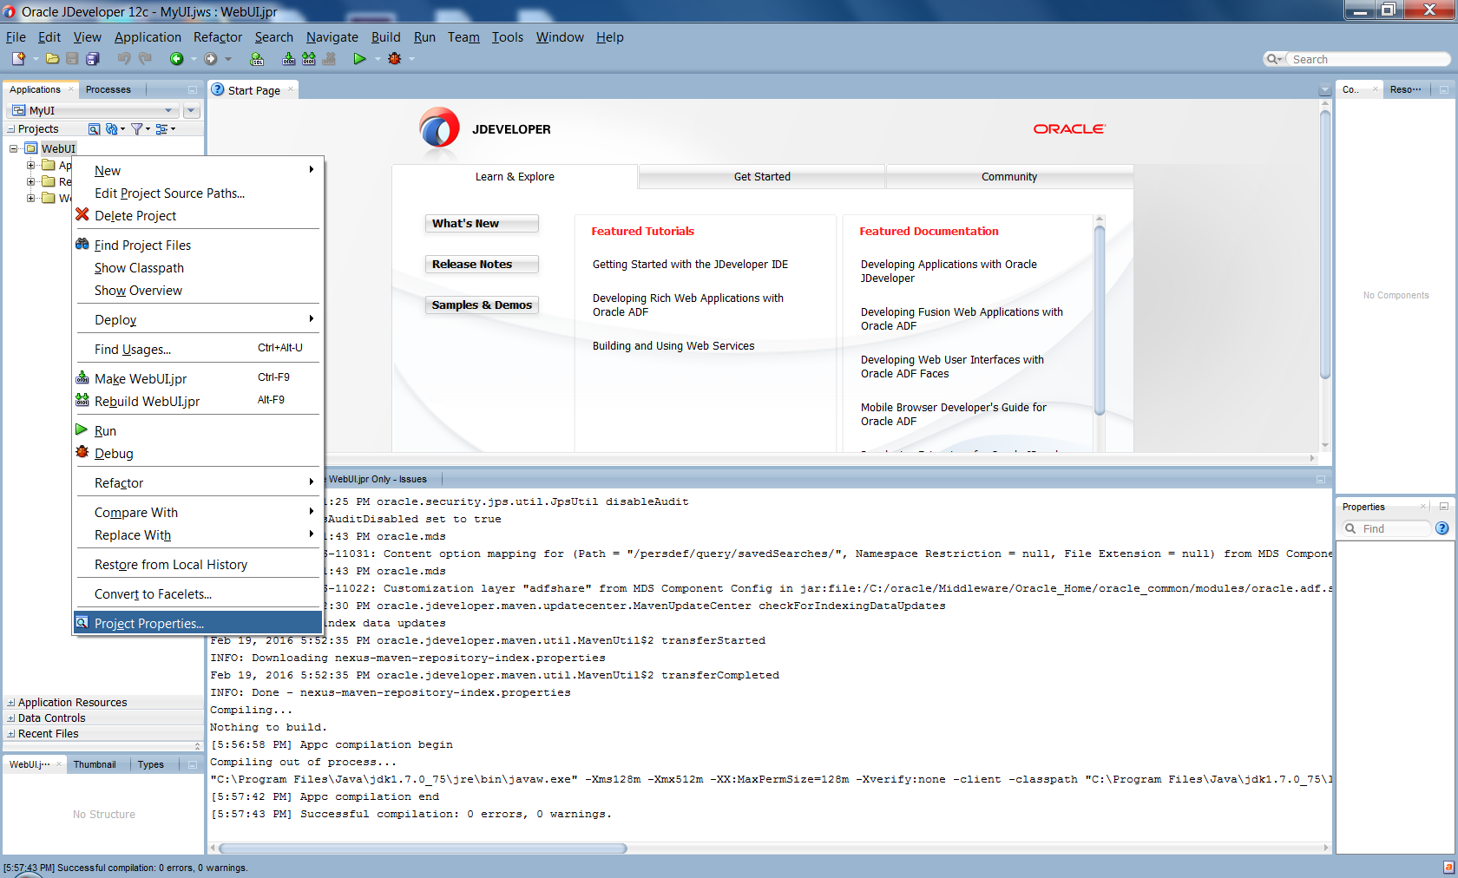

1. 点Library and Classpath

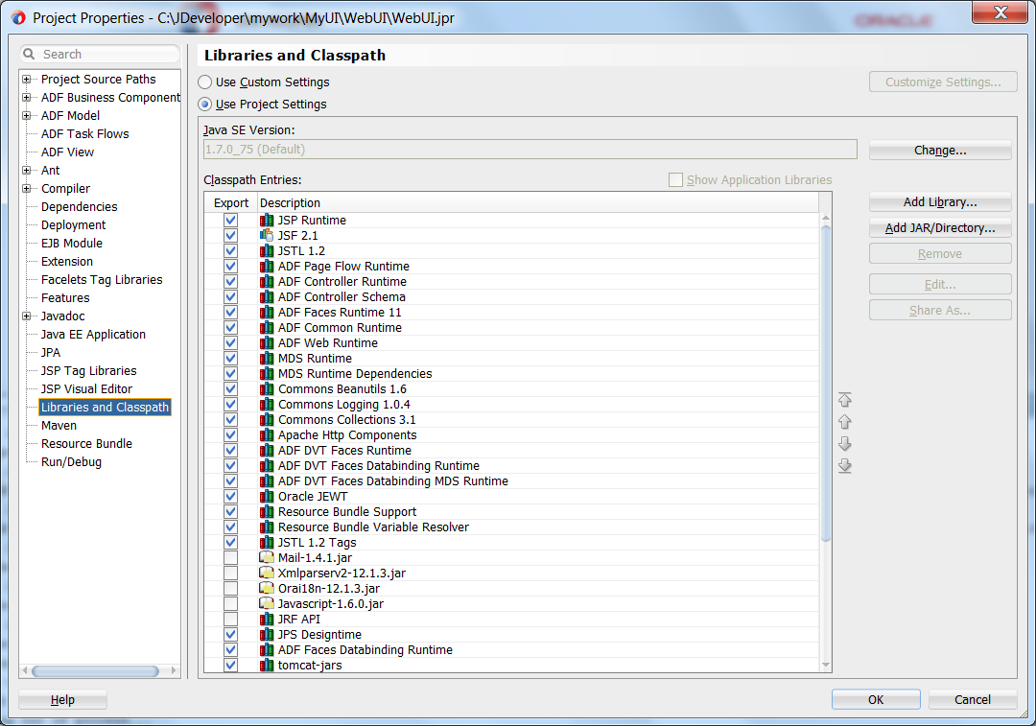

1. 点 Add JAR/Directory
2. 把 webUI\external-jars\下的所有.jar文件选中，

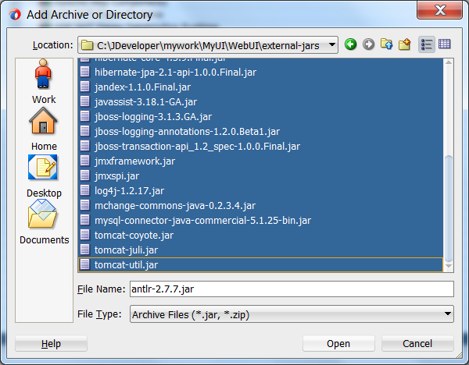

然后点**open**

**再以此类推 把**webUI\external-jars\lib-quartz-2.2.1和webUI\external-jars\lib-modbus-2.1.0 下的所有jar加进来

**然后点build->Make webUI.jpr. build 完后如果没有错误，说明编译成功**

